CYBER-RALLYE : Le Patrimoine de Salies de Béarn
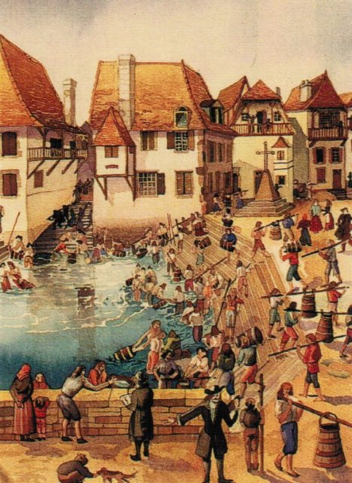
Salies de Béarn a été créée autour d’une source préhistorique d’eau salée. La ville s’est développée à l’époque médiévale autour de la fabrication de sel à partir de cette source. De nombreux propriétaires et fabricants de sel se sont donc installés près de cette source se disputant la place autour de cet or blanc. En effet, le sel étant utilisé comme paiement pour les taxes, les propriétaires de Salies avaient donc la main mise sur la richesse locale.

Représentation de la vie à Salies à l’époque médiévale.

Défis :
1/ Comment s’appelaient les seaux que portaient les fabricants de sels ?
2/Les fabricants de sels apportaient l’eau salée et la déversaient dans les coulédés afin de remplir les réservoirs des ateliers en eau salée afin d’en retirer le sel. Qu’est-ce qu’un coulédé ?
3/Les maisons salisiennes sont très hautes et étroites, pouvez-vous expliquer pourquoi ?

